Задание: Изучить материал. Подготовить грамматические упражнения по теме.
Сроки выполнения: 1 день.
Куда скидывать задание:
на электронную почту alina2007.07@inbox.ru

Тема Занятия: Семейные праздник и приглашение гостей, подарки, поздравления (устные и письменные сообщения, рассказы).
Введение
Что может быть приятнее, чем посидеть в семейном кругу и покушать вкусные блюда, вспоминая некоторые прошлые события из вашей жизни или рассказывая увлекательные истории? Это так замечательно, когда все члены семьи съезжаются из разных уголков города или даже мира, чтобы провести время со своими родственниками. Обычно это происходит на праздники, так как они могут быть выходными днями и для некоторых праздники собираться вместе это традиция. Такие праздники называются семейными, и, как правило, они схожи в разных странах, хотя там могут быть некоторые исключения. Что касается меня, я думаю, что семейные праздники – это Рождество, Новый Год, Пасха и дни рождения. Несмотря на различное происхождение, они празднуются в семейном кругу, но, конечно, некоторые близкие друзья могут быть также приглашены.
Перед вами календарь русских праздников. Все ли праздники вы отмечаете?
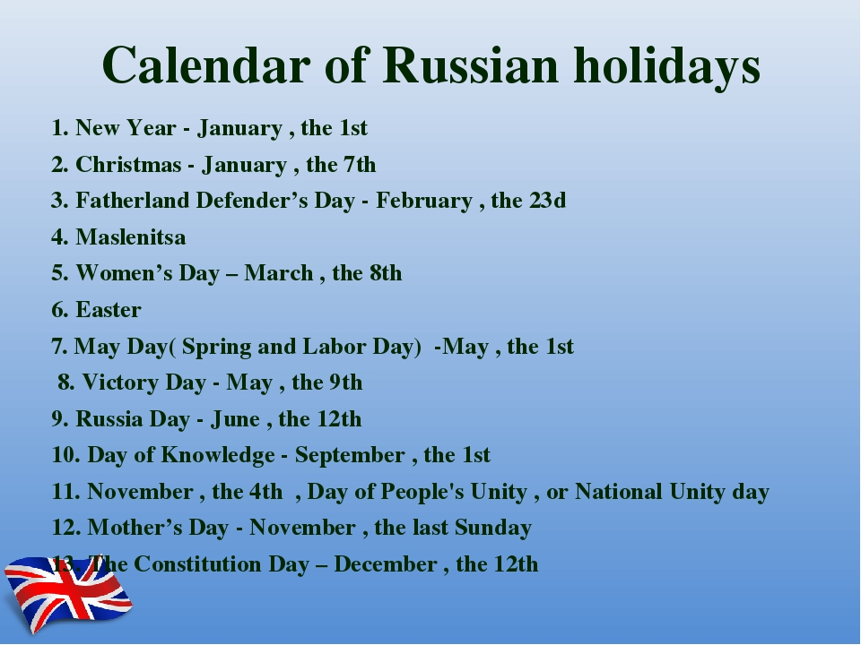
Задание № 1
Соедини праздники с традициями (написать надо полностью, а не цифра-буква)
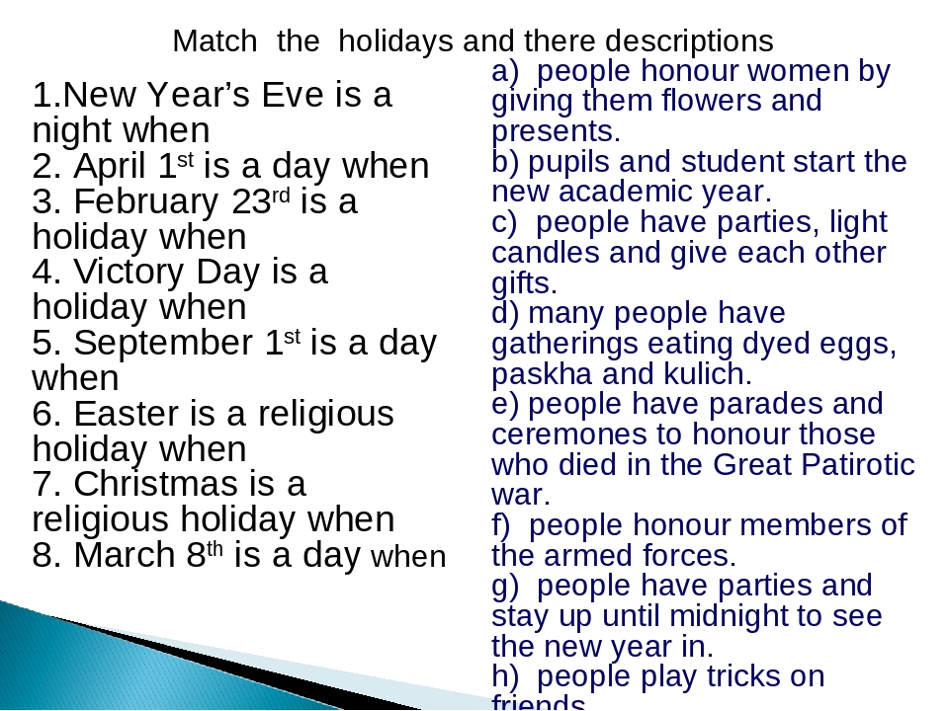
Задание № 2
Представь, что у тебя День Рождения. Ты хочешь пригласить друзей. Составь открытку-приглашение для друга по примеру этого:

Задание № 3
Есть ли вашей семье семейные традиции? Составь небольшое сообщение о вашей семейной традиции. (письменно в тетради!)

